
Союз городов Центра и Северо-Запада России

Собрание

Решение

15 апреля 2011 года г. Тверь

Об энергосбережении и повышении
энергетической эффективности в
муниципальных образованиях

Рассмотрев вопрос «Об энергосбережении и повышении энергетической эффективности в муниципальных образованиях», Собрание Союза городов Центра и Северо-Запада России отмечает, что вопросы энергосбережения и повышения энергетической эффективности являются стратегическими для перспективного развития городов. В настоящее время расчет за энергоресурсы в большинстве городов в значительной доле осуществляется по нормативам. Для быстрого перехода на расчет за потребление энергоресурсов на основании показаний приборов учета существует ряд препятствий правового, организационного и финансового характера.

Собрание Союза городов Центра и Северо-Запада России решило:

- Рекомендовать муниципальным образованиям СГЦСЗР:
- продолжить работу по реализации ФЗ-261 с учетом рассмотренных Собранием материалов и предложений, одобренных участниками обсуждения;
- усилить информационно-разъяснительную работу с собственниками недвижимости и управляющими компаниями.

- Обратиться к профильным федеральным органам государственной власти с просьбой о принятии мер:
- по разработке и внедрению эффективных финансовых кредитных инструментов, которыми могли бы воспользоваться собственники помещений, управляющие компании, энергоснабжающие организации;
- по стимулированию заинтересованности населения в участии в
энергосберегающей деятельности.

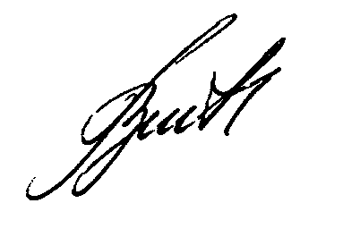
- Включить в план работы Союза на 2012 год конференцию для заместителей глав администраций и руководителей профильных структурных подразделений по вопросам энергосбережения и энергетической эффективности (г. Череповец).
Президент Союза городов

Центра и Северо-Запада России В.В. Волончунас

